 | FORMULARIO DE PROYECTO CAS  (Archivar en Carpeta CAS) |  |  | 
 | Para iniciar una actividad o proyecto llene este documento y presente a su Coordinador
Alumno(a) | Carla Martín |  | Grado | 10mo Mistral
Institución / Comunidad / Proyecto |  | San Ignacio de Recalde /IB DP/ Navidad del Niño CAS: Quiosco CAS
Nombre del Asesor/ supervisor CAS |  | Henry Matos - Mario Bautista/Carlos Neyra
Nombre del líder de proyecto |  | Manuel Llacsahuache
- Integrantes del equipo:
Todo 10mo IB
- Descripción de la actividad:
Se realizó un quiosco conformado por alumnos de 10mo IB que vendían comida y snacks durante el Fórum de Padres del SIR.
- Objetivos a alcanzar:
Obtener fondos con los que financiar la actividad de Navidad del Niño CAS.
- Necesidad concreta identificada (en caso que involucre “servicio”) Calendario de actividades propuesto:
Actividad | C | A | S | FECHA
Donar alimentos |  | X |  | 26 y 27 de abril
Participar como vendedor/caja/anfitrión |  | X | X | 27 de abril
- Marca con una “X” uno o más resultados de aprendizaje que planees alcanzar con esta actividad.
 | - Identificar en uno mismo los puntos fuertes y las áreas en las que se necesita mejorar.
 | - Mostrar que se han afrontado desafíos y se han desarrollado nuevas habilidades en el proceso.
 | - Mostrar cómo iniciar y planificar una experiencia CAS.
X | - Mostrar compromiso y perseverancia en las actividades/proyectos.
X | - Mostrar habilidades de trabajo en equipo y reconocer los beneficios del trabajo colaborativo.
 | - Mostrar compromiso con cuestiones de importancia global.
 | - Reconocer y considerar el aspecto ético de las decisiones y las acciones.
9. ¿Cómo vas/van a seguir las etapas CAS?

INVESTIGACIÓN  (Sobre la cuestión global – 400 palabras) | La temática de la Navidad del Niño CAS es la igualdad de oportunidades, que se refiere a que todas las personas, independientemente de su condición social o económica tengan las mismas posibilidades de tener una buena calidad de vida. Sin embargo, vivimos en un mundo en el que la igualdad de oportunidades no se da como debería. Hay personas que por no haber nacido en un entorno social específico o en una situación económica favorable, no tienen oportunidades como una buena educación que en el futuro afecta a sus oportunidades laborales, una buena casa y recursos para que tengan una buena calidad de vida. No solo eso, sino que la discriminación que estas personas pueden sufrir por parte de otras personas hace que no puedan vivir en bienestar y que sus oportunidades en cualquier ámbito sean incluso más reducidas. Algunos grupos de personas que no están en igualdad de oportunidades con el resto pueden ser las mujeres o las personas pobres.  En el Perú, la ley prohíbe la discriminación de cualquier tipo hacia cualquier grupo de personas. Sin embargo, esta ley no siempre se cumple. Además, la pobreza es un factor que impide la igualdad de oportunidades ya que no permite que las personas puedan obtener recursos de calidad que les permita vivir en las mismas condiciones con otras personas de una situación económica más favorable. Estos recursos pueden ser comida, abrigo, productos de higiene y cuidado personal y una buena educación. La falta de estos recursos contribuye a la discriminación que estas personas sufren en su día a día, y es un problema grave que tenemos que contribuir a solucionar.  La actividad de Navidad del Niño CAS es un proyecto que se encarga de proporcionarle recursos, regalos y un ambiente de diversión a los hijos de los trabajadores de limpieza en nuestro colegio. Esta actividad busca darles una feliz Navidad a los niños que pueden no poder permitírsela, ayudándoles y promocionando la igualdad de oportunidades que debe darse entre todos los niños sin importar de ningún aspecto social o económico, y que todos ellos puedan disfrutar de las fiestas y ser felices.
PREPARACIÓN  (organización el trabajo, distribución de responsabilidades,) | Una de las actividades necesarias para la Navidad del Niño CAS es recaudar los fondos necesarios para ello, y es por ello que se realizó el Quiosco CAS en el día del Forum de Padres del sábado 27 de abril. Para esta actividad se hicieron varias acciones:  - Donar alimentos para el quiosco  - Elaborar la gigantografía del quiosco CAS  - Participar como vendedor en el quiosco  - Participar como caja en el quiosco  - Participar como anfitrión en el Fórum de Padres  Yo me encargaba de realizar la primera, segunda y quinta actividad.
ACCIÓN  (Acciones concretas a realizar) | - Donar alimentos para el quiosco  Cada persona traía algo para contribuir a lo que se vendió en el quiosco. Yo llevé café, infusiones y agua caliente.  - Elaborar la gigantografía del quiosco CAS  Se le pidió a un grupo de personas que realizáramos un cartel para poner en la pared donde se ubicó el quiosco. Nos quedamos después del colegio para crearlo juntando afiches y decorándolo con la frase: “Quiosco CAS: Gracias por contribuir a nuestra actividad solidaria.” y con las huellas de nuestras manos con pintura de varios colores simbolizando nuestras acciones en actividades solidarias.  - Participar como anfitrión en el Fórum de Padres  El Quiosco CAS se dio aprovechando la oportunidad de que se realizó un Fórum de Padres en el que se daban charlas sobre la juventud por varios ponentes psicólogos y especialistas. Entre las charlas, habían recesos en los que los padres podían comprar snacks de nuestro quiosco. Como parte de la actividad, algunos estudiantes participamos como anfitriones del Fórum, guiando a los padres de familia a las charlas a las que querían ir, respondiendo sus preguntas y ayudándolos con lo que necesitaran.
REFLEXIÓN  (A partir de lo investigado y planificado, posteriormente se consignan en el BLOG CAS) | Durante todo el proceso participamos en equipo y reflexionamos sobre la importancia de trabajar en equipo para conseguir un fin, ya que si no hubiéramos hecho equipos para dividir todas las actividades no habríamos sido lo suficientemente eficientes para recaudar el dinero y que el Quiosco CAS fuera un éxito.  “Yo hago lo que tú no puedes, y tú haces lo que yo no puedo. Juntos podemos hacer grandes cosas” - Madre Teresa de Calcuta
DEMOSTRACIÓN  (Evidencias: Fotos, videos, documentos, testimonios, poemas, etc.) | 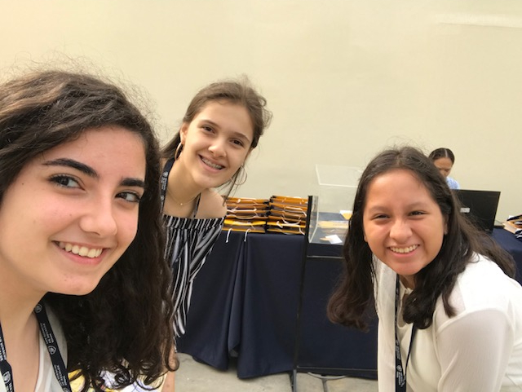  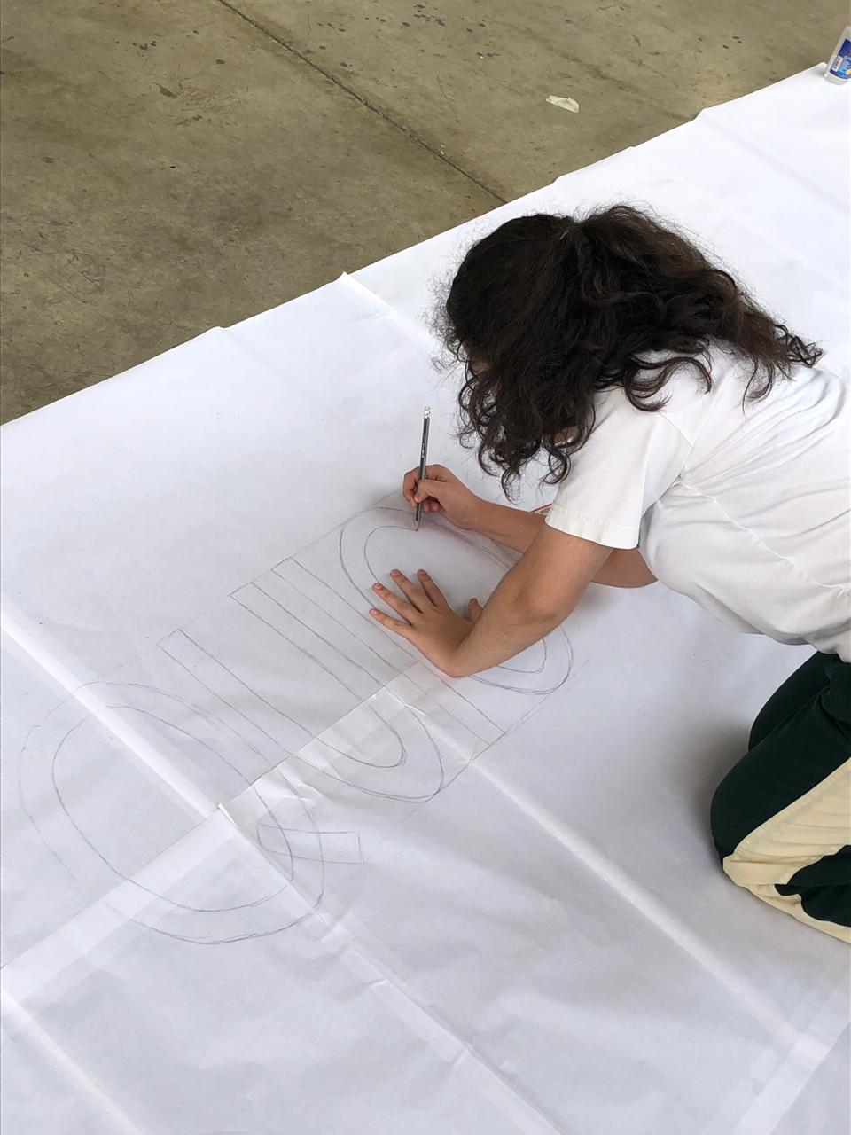  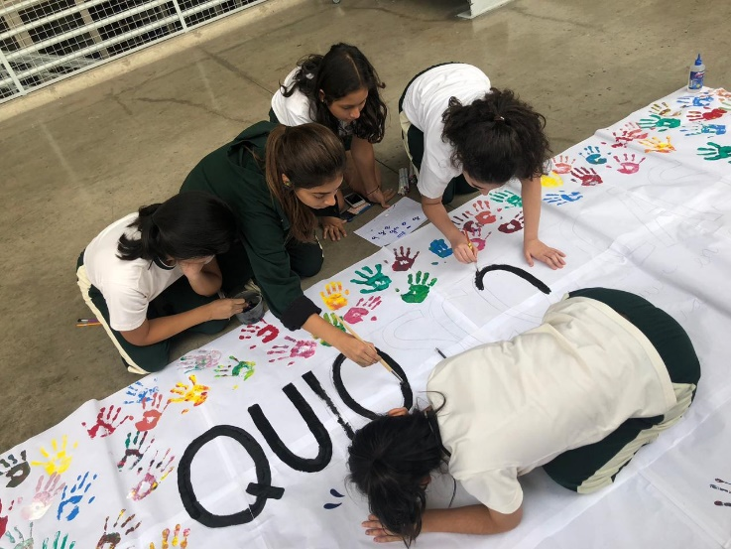

10. ¿De qué forma va a ser documentada este proyecto?

X | Blog
X | Fotografías
 | Video
 | Otro:

11. Datos adicionales:

Nombre de la organización con la que (o para la que) se organiza el proyecto, si corresponde.
Persona de contacto en la organización, teléfono y correo electrónico, si corresponde.
¿Se necesita una evaluación de riesgos? | SI ( ) NO ( X )
¿Se ha completado la evaluación de riesgos? | SI ( ) NO ( X )

PARA SER LLENADO POR EL ASESOR O SUPERVISOR CAS LUEGO DE LA EJECUCIÓN:
COMENTARIOS:
ah
EL ALUMNO ALCANZÓ LOS OBJETIVOS Y RESULTADOS DE APRENDIZAJE PROPUESTOS
SI |  | NO

Nombre del Asesor o Supervisor: ______________________________________________
Firma del Asesor o Supervisor: ___________________________ Fecha: _____________

